证书编号：92500115MAACBLJ55F001Y
单位名称: 长寿区全鑫食品加工厂
注册地址: 重庆市长寿区葛兰镇康富路17号
法定代表人: 吕鑫
生产经营场所地址: 重庆市长寿高新技术产业开发区葛兰组团B10-5/01号地块3号标准厂房
行业类别: 其他调味品、发酵制品制造 |  | 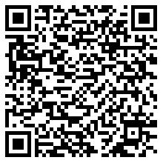
统一社会信用代码：92500115MAACBLJ55F
有效期限：自2024年10月25日至2029年10月24日止
发证机关： | （盖章）重庆市长寿区生态环境局
发证日期： | 2024年10月25日
中华人民共和国生态环境部监制 重庆市长寿区生态环境局印制

